SVEUČILIŠTE U ZAGREBU
FAKULTET ELEKTROTEHNIKE I RAČUNARSTVA

Podatkovno modeliranje klimatizacijskog sustava
Martin Vidmar

Zagreb, lipanj 2025.
Sadržaj
1. Uvod 1
1.1. Opis korištenih modela 1
1.1.1. Linearna regresija sa regularizacijom 1
1.1.2. LGBM 1
1.1.3. TabPFN 1
2. Podatci 2
2.1. Opis ulaznih podataka 2
2.1.1. Ulazni podatci za linearnu regresiju s regularizacijom 2
2.1.2. Ulazni podatci za LGBM i TabPFN 2
2.2. Podeševanje hiperparametara modela 3
2.2.1. Određivanje lambde za linearnu regresiju s regularizacijom 3
2.2.2. Određivanje hiperparametara za LGBM 3
2.2.3. Određivanje hiperparametara za TabPFN 3
3. Rezultati 4
3.1. Rezultati bez optimiranja kritičnih perioda rada 4
3.1.1. Rezultati za linearnu regresiju s regularizacijom (ridge) 4
3.1.2. Rezultati za LGBM 4
3.1.3. Rezultati za TabPFN 5
3.2. Rezultati sa optimiranjem kritičnih perioda 6
3.2.1. Rezultati za linearnu regresiju sa regularizacijom 6
3.2.2. Rezultati za LGBM 7
3.2.3. Rezultati za TabPFN 8
4. Zaključak 9
5. Sažetak 10

Uvod

Opis korištenih modela

Linearna regresija sa regularizacijom
Taj model se temelji na običnoj regresiji najmanjih kvadrata (OLS). Radi na temelju minimizacije izmjerenih i predviđenih vrijednosti. No ako radimo s modelima koji imaju mnogo parametara te su učeni na velikim skupovima podataka može doći do prenaučenosti. Model model također uči i na podatcima koji sadrže šum. Taj problem se rješava postupkom regularizacije. Oba uvodi kaznu na veličinu koeficijenata (theta) u funkciji cilja. Time je model stabilniji i otporniji na odstupanja u podatcima. U ovom radu je korištena Ridge regularizacija. Ona dodaje kaznu proporcionalnu kvadratu iznosa koeficijenta. Time se koeficijente približava nuli no nikada se ne postavlja na nulu.

LGBM
LightGBM (Light Gradient Boosting Machine) je model strojnog učenja koji temeljen na stablima odluke. Ovaj model stablo gradi po listovima , dok tradicionalna stabla oduke grade stabla razinu po razinu. Time može doseći veću preciznost uz manju pogrešku. Njegova glavna snaga leži u iznimnoj brzini treninga i niskoj potrošnji memorije, čak i pri radu s golemim količinama podataka.

TabPFN
TabPFN (Tabular Prior-Data Fitted Network) je novi pristup strojnom učenju za tablične podatke jer koristi Transformer arhitekturu treniranu na milijunima skupova podataka. Razlikuje se od standardnih stabla odluke od tome što TabPFN radi kao meta-model koji vrši predviđanja u jednom prolazu (in-context learning). On "uči" uzorke direktno iz nekoliko primjera unutar samog ulaza, što ga čini nevjerojatno brzim i točnim za manje skupove podataka.

Podatci

Opis ulaznih podataka
Ulazni podatci se sastoje od 3 .csv datoteke:
Calorimeter.csv- podatci o ulaznoj temperaturi sustava, izlazno tempertauri, maseni protok u sustavi…
Fan_speed.csv- brzina vrtnje ventilatora u određenoj zoni
Zones.csv- temperatura u zoni

Ulazni podatci za linearnu regresiju s regularizacijom
Najprije je bilo potrebno podijeliti skupove podataka na periode hlađenja/grijanja(ovisno o masenom protoku u sustavu), te po brzini vrtnje ventilatora u zoni čime smo dobili 12 skupova „flow_fan“. Takvi skupovi će sačiniti našu matricu dizajna X koju ćemo uvrstiti u formulu direktnog računa koeficijenata (X^{T}X+lambda*I)⁻¹X^{T}y. Lambda predstavlja regularizacijski faktor koji će biti potrebno optimirati kako bi minimizirali pogreške u predikcijama.

Ulazni podatci za LGBM i TabPFN
Koristeći predznanje o stablima odluke ulazne podatke za takve modele strukturiramo na poseban način. Iz 3. csv datoteke smo izdvojili podatke koji su bitni radu našeg modela: 'flow_type': klasterizirani protok, 'fan_speed': klasterizirana brzina vrtnje ventilatora, 'zone_id': identifikacijski broj zone, 'delta_T': supply_t - z_temp(temperatura na ulazu u sustav-temperatura u zoni), 'target': manualno izračunata toplinska energija u sustavu. Pomoću tih varijabli model stvara moguće scenarije i time predviđa ponašanje sustava na skupu za validaciju.

Podeševanje hiperparametara modela

Određivanje lambde za linearnu regresiju s regularizacijom
Kako bi odredio najbolju vrijednost fakora regularizcije za zadani skup podataka proveo sam unakrsnu provjeru na skupu podataka za treniranje. Ispitivao sam točnost za vrijednosti lambdi [1000, 5000, 10000, 50000, 100000, 500000]. Uzimam toliko velike lambde jer za male vrijednosti lambde nema značajnog poboljšanja što je očekivano budući da su rezultati računanja veliki brojevi. Najbolja točnost je postignuta za 50000. To koristimo za treniranje našeg modela

Određivanje hiperparametara za LGBM
Kako bi odredili najbolje hiperparametre modela ponovno je bilo potrebno prevesti unakrsnu provjeru na skupu za treniranje za najbitnije parametre. Ti parametri su sljedeći: 'reg_lambda' : ridge faktor za težine listova, 'reg_alpha': Lasso faktor, 'num_leaves': broj listova u stablu, 'n_estimators': broj izgrađenih stabla, 'min_child_samples': minimalni broj podataka za formiranje lista stabla, 'max_depth': maksimalna dubina stabla, 'learning_rate': stopa učenja. Nakon provedene provjere najbolja točnost se postiže za parametre:
{'reg_lambda': 0.5, 'reg_alpha': 0.1, 'num_leaves': 256, 'n_estimators': 800, 'min_child_samples': 20, 'max_depth': 6, 'learning_rate': 0.1}

Određivanje hiperparametara za TabPFN
TabPFN je prior-data pre-trained transformer. Zato se njega ne trenira na klasičan način. TabPFN je već naučio" kako izgledaju tablični podaci gledajući milijune skupova podataka tijekom treninga u njegovoj izradi. Ja njemu jedino dajem svoje podatke kao kontekst. On ne optimizira težine kroz gradijentni spust na mojim podacima. On jednostavno pogleda moj trening skup i odmah predviđa test skup u jednom prolazu (forward pass).

Rezultati

Rezultati bez optimiranja kritičnih perioda rada

Rezultati za linearnu regresiju s regularizacijom (ridge)

MAE | RMSE | R²
0.28 kW | 0.47 kW | 0.895

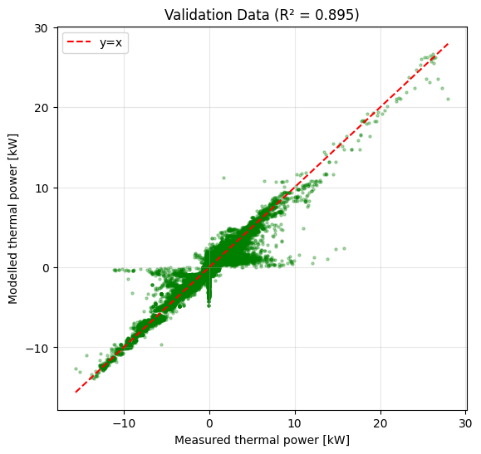
Slika 3.1.1

Rezultati za LGBM
MAE | RMSE | R²
0.1202 kW | 0.3162 kW | 0.9768
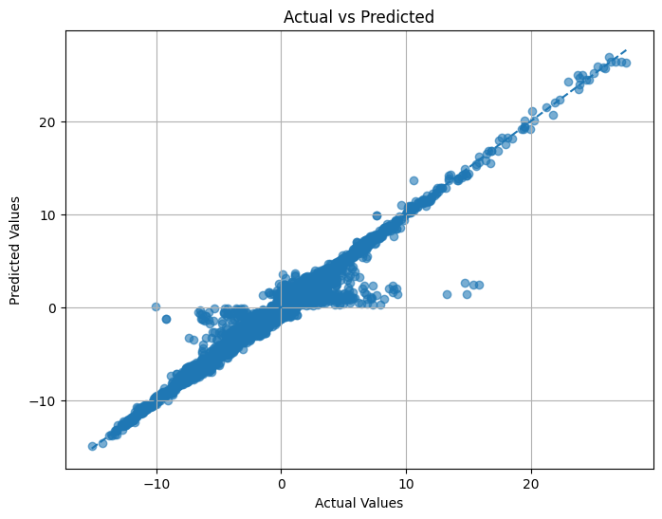
Slika 3.1.2

Rezultati za TabPFN
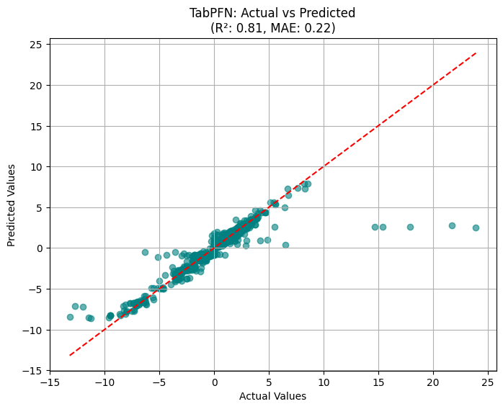
Slika 3.1.3
MAE | RMSE | R²
0.2235 kW | 0.9442 kW | 0.8311

Rezultati sa optimiranjem kritičnih perioda
Kako bi optimirali model ručno smo najprije odredili periode u kojima se događa najveća greška u predikcijama. Utvrdili smo da se ona javlja u periodima paljenja i gašenja cijelog sustava. To su periodi u 7h i 17h. Kako bi modelima dodali taj kontekst bilo je potrebno promijeniti ulazne podatke modela. Kao što vidimo na slici paljenjem sustava maseni protok naglo skoči što znatno poremeti predikciju ponašanja sustava.
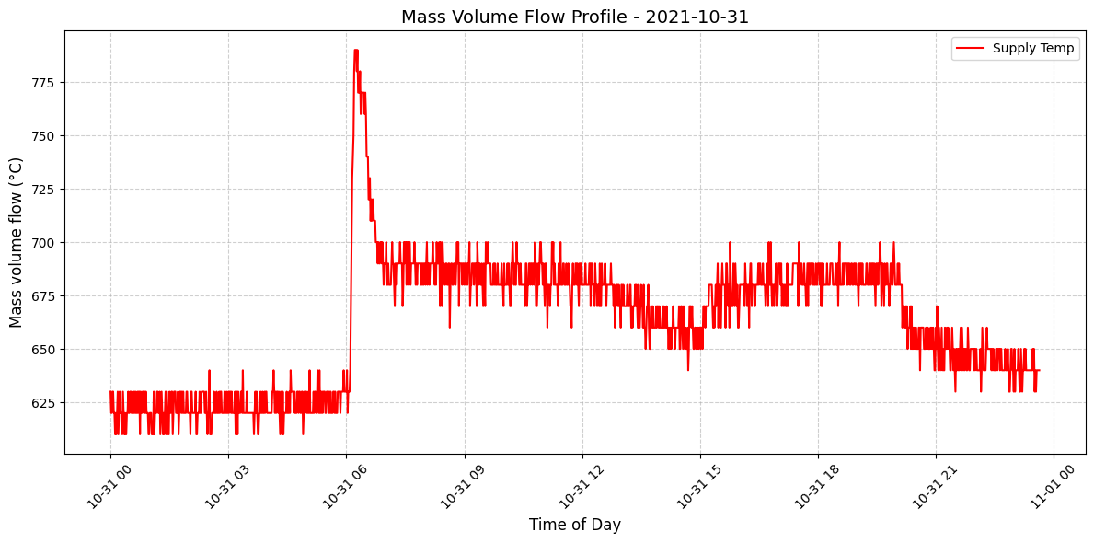
Slika 3.2

Rezultati za linearnu regresiju sa regularizacijom
Bilo je potrebno ulaznom podatcima u model dodati informaciju o vremenu u danu. To se postigno izmjenom matrice dizajna X. Umjesto prijašnjeg oblika flow_fan, dodali smo još i parametar hour koji daje kontekst sata u danu čime je rezultatni oblik flow_fan_hour. Time dobijamo složeniji model, ali i točniji.

MAE | RMSE | R²
0.26 kW | 0.44 kW | 0.893

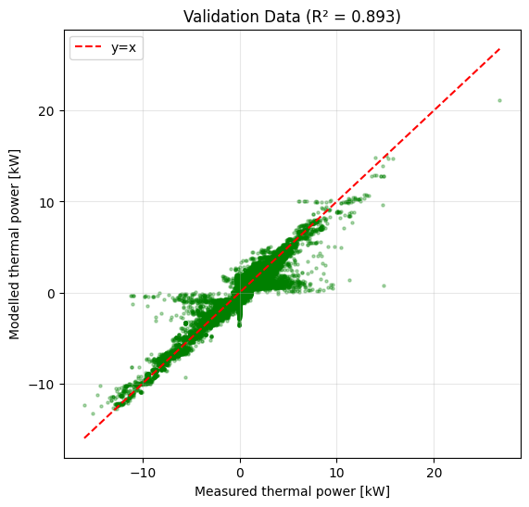
Slika 3.2.1

Rezultati za LGBM
Kako bi u model dodali kontekst doba dana dodali smo parametar hours u skup ulaznih parametara. On prikazuje sat u danu.
MAE | RMSE | R²
0.1089 kW | 0.2564 kW | 0.9837

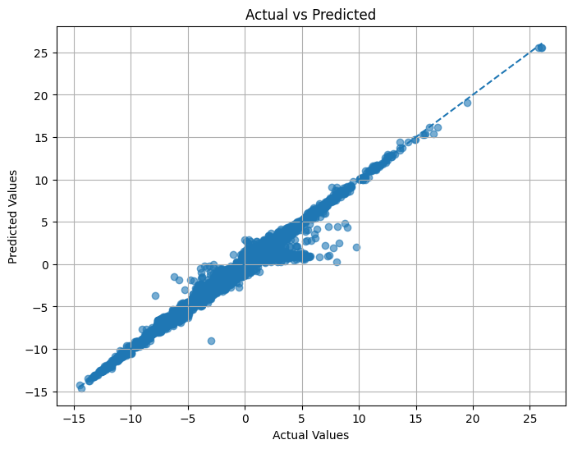
Slika 3.2.2

Rezultati za TabPFN
MAE | RMSE | R²
0.1703 | 0.4240 | 0.9521

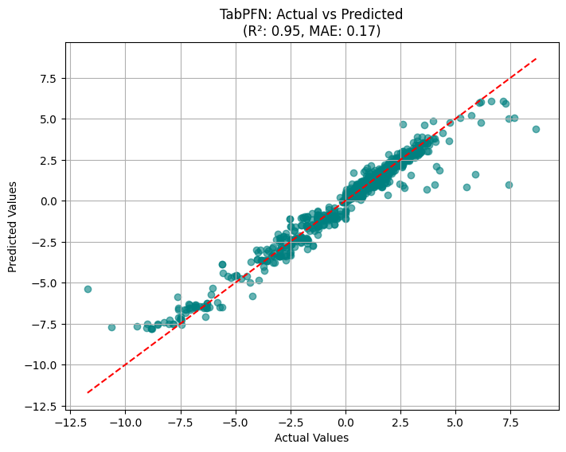
Slika 3.2.3

Zaključak
U ovom istraživanju uspoređena su tri različita pristupa predviđanju: linearni model s regularizacijom (Ridge), ansambl stabala odluka (LightGBM) i suvremeni transformer model za tablične podatke (TabPFN). LightGBM je ostvario najbolju točnost, što je očekivano za strukturirane tablične podatke. Njegova sposobnost da kroz gradijentni boosting hvata složene, nelinearne odnose između značajki i automatski upravlja interakcijama varijabli pokazala se ključnom. TabPFN se pokazao kao iznimno brz i robustan model koji nudi visoku točnost bez potrebe za dugotrajnim podešavanjem hiperparametara. Iako je u ovom slučaju bio iza LightGBM-a, njegova prednost je efikasnost na manjim skupovima podataka. Ridge regresija je ostvarila najnižu točnost. Kao linearni model, ona pretpostavlja da su odnosi u podacima pravocrtni, što često nije slučaj u realnim problemima. LGBM je pobjedio prvenstveno zbog svoje fleksibilnosti. Ridge regresija pokušava "ugurati" podatke u ravninu, dok LightGBM "reže" prostor podataka u manje regije (listove), čime se puno bolje prilagođava specifičnostima vašeg skupa podataka. Točnost modela možemo dalje poboljšati na još mnogo načina: uklanjanje outlier-a, povećanje konteksta za TabPFN, bolja prilagođenost parametara modela fizičkim veličinama, te optimiziranje parametara modela.

Sažetak
U ovom projektu smo se služili sa 3 različita modela kojima smo probali predvidjeti ponašanje klimatizacijskog sustava na novim situacijama. Najbolju točnost modela je imao LGBM koji radi na temelju stabla odluke, dok je najmanju točnost imao Ridge model je bio najmanje precizan jer linearnom funkcijom pokušava modelirati složene podatke. Treći model, TabPFN, je imao dobru točnost zbog svoje kompleksnosti i fleksibilnosti, no nema mogućnost namještanja parametara za train skup kao što to nudi LGBM.

